บรรณานุกรม

- “Fundamental Operating Principles of RFID-Systems.” [Online]. Available :http://rfid-handbook.com/
- “RFID Technology.” [Online]. Available :http://www.samsys.com
- “RFID Inc. features radio frequency indefication products.” [Online]. Available :http://www.rfida.com/nb/rfidinc.htm
- “RFID, Parking Access Control, Car Park Management, long range RFID systems.” [Online]. Available :http://www.dassnagar.com/Software/AMgm/RF_products/it_RF_carparking.htm
- “RFID Parking Access Control Systems.” [Online]. Available : http://www.transcore.com/wdparkingaccess.html
- “Smart Card & RF-ID Cluster” [Online]. Available :http://www.tidi.nectec.or.th/rfid-cluster/
- ศุภชัย สมพานิช. “สร้างระบบงานฐานข้อมูลด้วย Visual Basic .NET ฉบับโปรแกรมเมอร์” นนทบุรี :สำนักพิมพ์ ไอดีซี อินโฟ ดิสทริบิวเตอร์ เซ็นเตอร์ 2546
- คมสัน ระงับพิศม์ และนิพนธ์ เพ็ชรคาน. Thesis RFID-CAR PARKING สถาบันเทคโนโลยี
เจ้าคุณทหารลาดกระบัง : ปีการศึกษา 2548

ภาคผนวก ก.
โครงสร้างและการทำงานของเครื่องอ่านและแท็ก

ขอบเขตการทำงานของ ARC120 MIFARE

1. เครื่องอ่าน ACR120 Contactless Reader/Writer
ACR120 Contactless Reader/Writer เป็นตัวอ่านเขียนข้อมูลที่สนับสนุนแท็กมาตรฐาน Mifare Cards, ISO 14443 A and B Cards ถูกออกแบบมาเพื่อให้ใช้งานได้หลายย่านความถี่ และง่ายต่อการนำไปประยุกต์ใช้งานในด้านต่างๆ
ARC120 Serial Protocal เป็นเครื่องอ่านเพื่อการติดต่อกับ ARC120 MIFARE และแท็กหรือทรานสปอนเดอร์ ISO 14443 ชนิด A และชนิด B การใช้งานมีหลักการดังนี้คือ
- การควบคุมการเข้าถึง (Access control) การบ่งชี้เฉพาะ (Identification) จะมีการอ่าน หมายเลขประจำ (Serial numbers) ของบัตรทั้งหมดในสนามแม่เหล็ก
- การจัดเก็บข้อมูล (Data Storage) จะมีการทำการเข้ารหัสการอ่านและการเขียน
- บัตร (Ticking) จะมีการทำการอ่าน เขียน เพิ่ม และลด ในการเข้ารหัส

ตารางที่ ก.1 แสดงข้อกำหนดของโครงสร้างข้อมูล

Sector | เซ็กเมนต์หน่วยความจำของบัตรมาตรฐาน MIFARE แต่ละเซ็กเมนต์ประกอบด้วย 4 Block และมีคีย์เฉพาะและสภาวะการเข้าถึงโดยทั่วไปหลายๆ Application ส่วนต่างๆ จะถูกกำหนดเพื่อการทำงานเท่านั้น
Key | แต่ละเซ็กเตอร์ของบัตรถูกกำหนดโครงสร้างไว้ 6 ไบต์ เครื่องอ่านอาจจะเก็บได้ถึง 32 คีย์ ใน EEPROM หรือ 1 คีย์ใน RAM
Transport Key | คีย์ถูกเก็บหลังจากได้ส่งให้จากโรงงาน(f.e.A0A1A2A3A4A5, B0B1B2B3B4B5 or FFFFFFFFFFFF)
Block | เซ็กเมนต์หน่วยความจำ 16 ไบต์ของบัตรมาตรฐาน MIFARE
Value | ตัวแปร 4 ไบต์(unsign long) ถูกเก็บในภาพที่แบบพิเศษในหนึ่ง Block ค่าคือจำนวน 2’s คอมพลิเมนต์ ซึ่งสามารถติดลบได้ ค่าที่ถูกใช้สำหรับการจ่ายเงิน ค่าสำเร็จแต่ละ Block จะใช้การซ้ำซ้อนเพื่อตรวจสอบความถูกต้อง
Card ID | หมายเลขประจำบัตร 4 ไบต์(single size type) รหัสเดียวกันกับของโรงงานและไบต์ตรวจสอบ 16 ไบต์ อ่านได้อย่างเดียว จะถูกเก็บใน Block 0 เซ็กเตอร์ 0 ของแต่ละแท็ก

2. รายละเอียดของฟังก์ชันการทำงานของบัตร MIFARE
2.1 รายละเอียดของ Block
ชิพ MF1 IC S50 Contact less Smart Card หน่วยความจำแบบ EEPROM ขนาด 1 กิโลไบต์ RF-Interface และหน่วยควบคุมดิจิตอล พลังงานและข้อมูลที่ถูกส่งผ่านสายอากาศซึ่งประกอบด้วย ขดลวดที่ขดกันเป็นวงเชื่อมต่อกับ ชิพ MF1 S50 ดังภาพที่

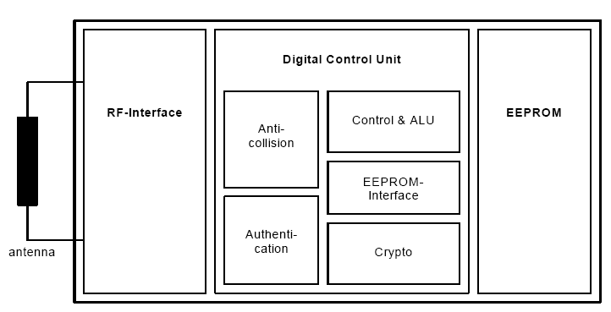

ภาพที่ ก.1 แสดงโครงสร้างภายในของแท็ก

RF-Interface
- ตัวมอดูเลต / ตัวดีมอดูเลต
- วงจรเรียงกระแส
- ตัวกำเนิดสัญญาณนาฬิกา
- รีเซ็ตพลังงาน
- ตัวเร็กกูเรเตอร์แรงดัน
Anti-collision
- บัตรหลายๆ ใบที่อยู่ในสนามแม่เหล็กจะถูกเลือกและถูกสั่งให้ทำงาน
Authentication
- การพิสูจน์ตัวตนเพื่อให้แน่ใจว่าการเข้าถึงBlock ของข้อมูลต้องผ่านเข้าไปด้วยคีย์เฉพาะสำหรับแต่ละ Block
Control and ALU
- หน่วยควบคุมและประมวลผลทางลอจิกที่จะเก็บค่าให้อยู่ในภาพที่แบบที่ซับซ้อนและสามารถเพิ่มและลดได้
EEPROME-Interface
- หน่วยความจำ
Crypto
- เพื่อให้แน่ใจได้ถึงความปลอดภัยในการเปลี่ยนแปลงข้อมูล

ชิพ MF1 IC S50 Contact less Smart Card หน่วยความจำแบบ EEPROM ขนาด 1 กิโลไบต์ แบ่งหน่วยความจำเป็น 16 เซกเตอร์รองรับงานแบบMultiApplicationเต็มภาพที่แบบถึง 16 Application ตัวอย่างการใช้งานคือ
Sector 0 สำหรับงาน Access Control (บัตรอนุญาตการเข้าออกพื้นที่)
Sector 1 สำหรับงาน Time Attendance (บันทึกเวลาเข้าออกที่ทำงาน)
Sector 2 สำหรับงาน Car parking (บันทึกเวลาเข้าออกที่จอดรถยนต์)
Sector 3 สำหรับงาน Canteen (บัตรซื้ออาหารอิเล็คทรอนิคส์)
ส่วน Sector ที่เหลือสามารถนำมาเพิ่ม Application ได้อย่างต่อเนื่อง ดังนั้นเราสามารถใช้ บัตรสมาร์ตการ์ดเพียงใบเดียวเพื่อใช้งานหลายงานได้อย่างง่ายดาย ซึ่งช่วยลดต้นทุนต้องจัดซื้อบัตรใหม่ หรือต้องทำระบบใหม่ทั้งหมด ส่วนนี้เป็นข้อดีอย่างมากของ MIFARE สมาร์ตการ์ด ซึ่งแตกต่างจากบัตรแบบ แม่เหล็ก บัตรบาร์โค๊ด หรือบัตรแบบ Proximity 125 KHz ซึ่งจะต้องเพิ่มบัตรตามจำนวน Application ที่เพิ่ม
2.2 หลักการติดต่อสื่อสาร
คำสั่งต่างๆ ถูกกำหนดโดย RWD และถูกควบคุมโดยหน่วยควบคุมดิจิตอลของ MF1 IC S50 เพื่อเป็นเงื่อนไขการเข้าถึงจากการตอบสนองของเซ็กเตอร์ ดังแสดงในภาพที่ ก.2
2.2.1 REQUEST STAND/ALL
หลังจากพลังงานรีเซ็ตของบัตร สามารถตอบรับคำสั่งการร้องขอ ส่งโดย RWD ไปยังบัตรทุกใบในสนามของสายอากาศ โดยส่งคำตอบไปยังรหัสที่ร้องขอมา
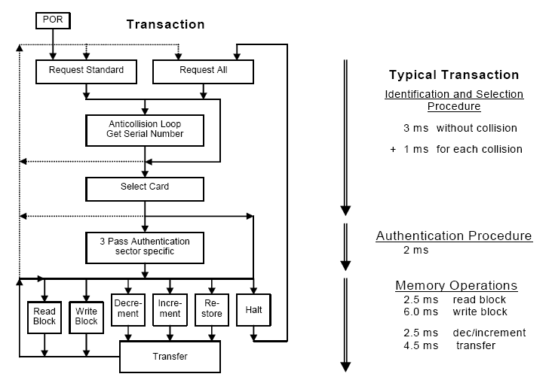
ภาพที่ ก.2 แสดงกระบวนการติดต่อของเครื่องอ่านกับแท็ก
2.2.2 ANTICOLLISION LOOP
ในลูปของการป้องกันการชนกันของหมายเลขประจำของบัตรในการอ่าน ถ้าบัตรหลายใบในย่านการทำงานของ RWD บัตรเหล่านั้นสามารถแยกเป็นหมายเลขประจำที่ไม่ซ้ำกับบัตรอื่นและหนึ่งในนั้นจะถูกเลือกสำหรับการรับส่งข้อมูล บัตรที่ไม่ถูเลือกจะรอคอยการตอบรับคำสั่ง
2.2.3 SELECT CARD
คำสั่งการเลือกบัตร RWD เลือกบัตรหนึ่งใบสำหรับพิสูจน์ตัวตนและการทำงานที่สัมพันธ์กับคำสั่ง
2.2.4 3 PASS AUTHENTICATION
หลังจากการเลือกของบัตรเฉพาะRWDตำแหน่งหน่วยความจำของการเข้าถึงหน่วยความจำและใช้คีย์ตอบสนองสำหรับกระบวนการ 3 PASS AUTHENTICATION หลังจากการพิสูจน์ตัวตนสำเร็จแล้วหน่วยความจำทั้งหมดจะถูกทำการเข้ารหัส

2.3 การทำงานของหน่วยความจำ
หลังจากการพิสูจน์ตัวตนมีหลักการทำงานดังนี้
- การอ่าน Block
- การเขียน Block
- การลดเนื้อหาของ Block และเก็บผลในส่วนสำรองข้อมูลภายใน
- การเพิ่มหาของ Block และเก็บผลในส่วนสำรองข้อมูลภายใน
- การรีสโตร์
- การรับส่งข้อมูล
2.4 ความปลอดภัยของข้อมูล
ตามกลไกการนำไปใช้งานสำหรับการติดต่อโดยไร้สัมผัสระหว่าง RWD และบัตรเพื่อให้มั่นใจถึงความน่าเชื่อถือของการรับส่งข้อมูล
- CRC 16 บิต Block
- พาริตี้บิตสำหรับแต่ละไบต์
- ตรวจสอบด้วยการนับบิต
- ทำบิตรหัสเพื่อแยกระหว่าง “0” และ “1” และไม่มีข้อมูล
- ส่วนการสอดส่องดูแลข้อมูล(ลำดับโปรโตคอลและการวิเคราะห์บิตที่เป็นชุด)
2.5 โครงสร้างของหน่วยความจำ
หน่วยความจำ EEPROM 1024x8 บิต ถูกจัดโครงสร้างเป็น 16 เซ็กเตอร์ที่มีขนาด 4 Blockในแต่ละ Block มีขนาด 16 ไบต์ ดังภาพที่ ก.3
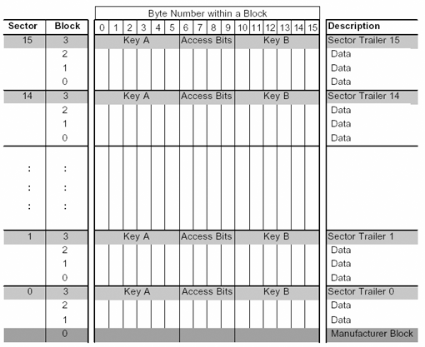
ภาพที่ ก.3 แสดงโครงสร้างหน่วยความจำ EEPROM
2.5.1 Block ข้อมูลจากโรงงาน
ข้อมูล Block แรก (Block 0) ของเซ็กเตอร์แรก (เซ็กเตอร์ 0) จะเก็บข้อมูลของ IC จากโรงงาน ส่วนนี้จะถูกป้องกันการเขียนข้อมูลทับลงไป แสดงดังภาพที่ ก.4
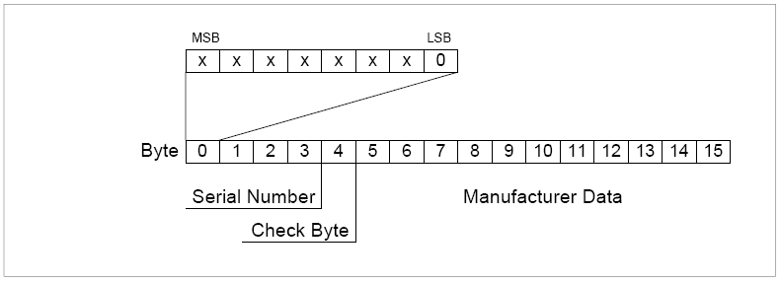
ภาพที่ ก.4 แสดงBlock ข้อมูลจากโรงงาน

2.5.2 Block ข้อมูล
เซ็กเตอร์ทั้งหมดจะเก็บ 3 Block ที่ 16 ไบต์ใน Block สำหรับเก็บข้อมูล (เซ็กเตอร์ 0 เก็บเฉพาะสองBlock ข้อมูลและเป็น Block ที่อ่านได้อย่างเดียว)
ค่าของ Block จะถูกกำหนดภาพที่แบบข้อมูลซึ่งอนุญาตให้ตรวจสอบความผิดพลาดและความถูกต้องและการจัดการสำรองข้อมูล ดังแสดงในภาพที่ ก.5

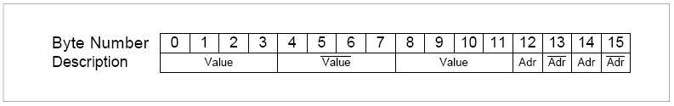

ภาพที่ ก.5 แสดง Block ของหน่วยความจำ

2.5.3 ส่วนท้ายของ เซ็กเตอร์(Block 3)
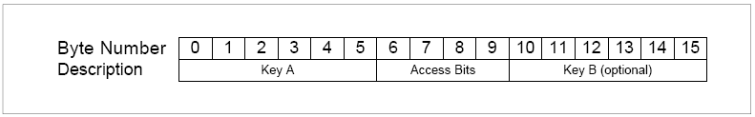

ภาพที่ ก.6 แสดง Block 3 ของหน่วยความจำ

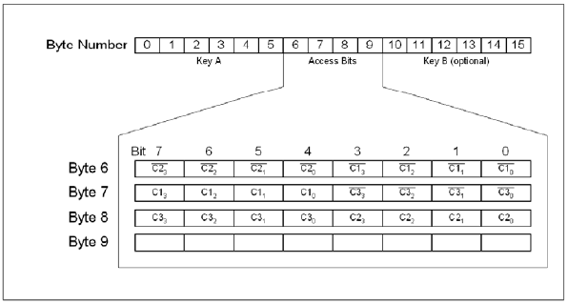

ภาพที่ ก.7 แสดงบิตใน Block 3 ของหน่วยความจำ

2.6 การเข้าถึงหน่วยความจำ
ก่อนที่หน่วยความจำจะทำงาน บัตรจะต้องผ่านการถูกเลือกและพิสูจน์ตัวตนก่อน ซึ่งได้อธิบายตามภาพที่ ก.8

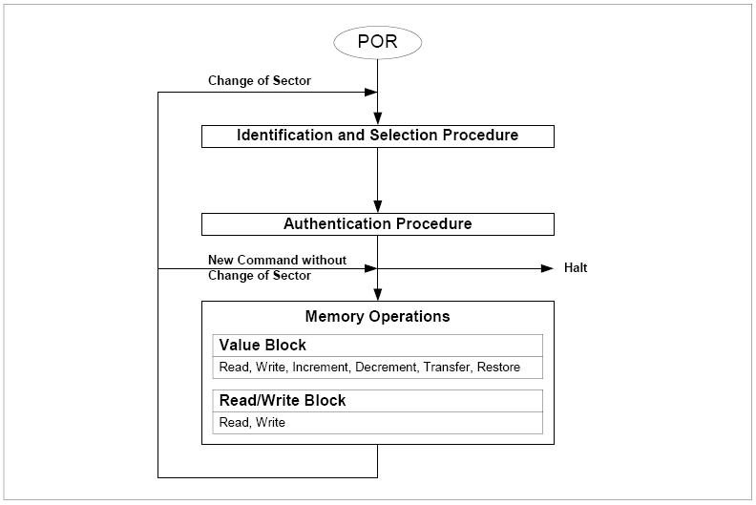

ภาพที่ ก.8 แสดงกระบวนการเข้าถึงหน่วยความจำ

